Osterbräuche
Ostereier 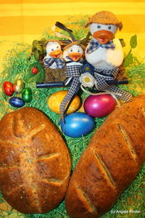

Der Brauch, zu Ostern Eier zu verschenken, ist uralt. Denn seit jeher ist das Ei Symbol für Leben, Fruchtbarkeit und Erneuerung. Einst wurden die Eier nur rot gefärbt aber heutzutage werden die Eier verzierten mit kunstvollen Ornamenten. Das Färben von Eiern zu Ostern ist eine weitverbreitete christliche Tradition, die von Armenien über Russland, Griechenland, dem Mittelmeerraum bis hin nach Mitteleuropa bekannt ist.
Auf vielen Märkten um die Osterzeit werden diese kleinen Kunstwerke zum Kauf angeboten.

Am Ostersonntag hat der Osterhase für die Kinder ein Osternest versteckt, dass sie nach dem Aufstehen und meistens vor dem Frühstück im Garten suchen dürfen. Im Osternest gibt es viele bunte Ostereier, einen Schokoladenhasen und noch verschiedene Süßigkeiten.

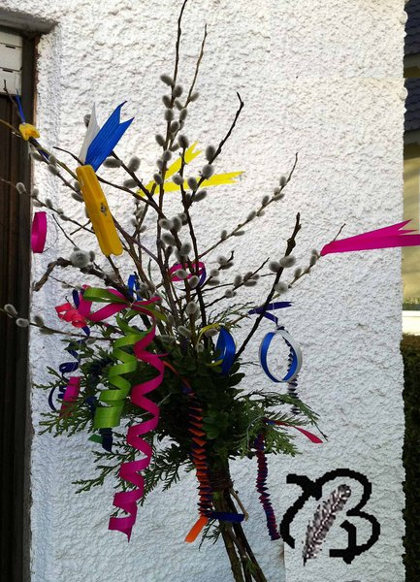

Palmbuschen

„Ist Palmsonntag klar und rein, soll’s ein gutes Zeichen sein“.
In Deutschland werden anstelle der nicht vorhandenen Palmen ein Gebinde aus Palmkätzchen (Saalweide) verwendet. Zu Ostern stehen sie ja meist in Blüte. Je nach Landschaft werden auch Buchsbaum, Immergrün, Wacholder, Tanne, Haselzweige und Stechpalmen mit bunten Seidenbändern zusammengebunden.
Der richtige Palmbuschen aber besteht nach altem Brauch aus immer dreierlei vom Gleichen: Drei blühende Palmkätzchen, drei Buchszweige, drei Wacholderzweige usw. Es waren vor allem Pflanzen, die von alters her bekannt waren, dass sie vor Bösem und Schädlichem schützen. Am Palmsonntag wird der Palmbuschen in der Kirche geweiht und manche nehmen ihn mit nach Hause oder legen ihn auf ein Familiengrab.

Osterfeuer 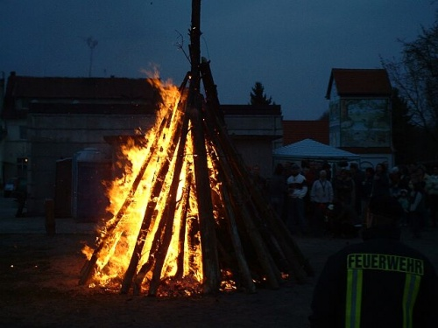

Das Osterfeuer, oder auch, das „Hanselverbrennen“ findet traditionell am Osterwochenende statt und stammt ursprünglich aus der Eisenzeit. Damals diente es dazu, den Winter zu vertreiben und den Frühling einzuläuten.
Für gewöhnlich findet die Feuertradition in einer exponierten Lage statt, sodass vor allem das Feuer nahe bei einem Fluss oder See für die Feier gewählt werden. Da das Osterfeuer in Bayern vor allem in ländlichen Gegenden stattfindet, wetteifern die einzelnen Dörfer, wer das größte Feuer mit der höchsten Flamme hat.

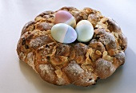
Osterlamm
und Osterfladen
In vielen Familien gibt es zu Ostern einen Lammbraten.
Das Verspeisen eines Osterlamms gehört zu den Osterbräuchen, die direkt aus dem jüdischen Passahbrauchtum kommt. Biblischer Bezug ist das 12. Kapitel des Exodus (2. Buch Mose), wo die Geschichte aufgezeichnet ist, wie das Blut der Passahlämmer ein Schutzzeichen für die Häuser der Kinder Israel in Ägypten gewesen ist, damit der Todesengel an ihren Wohnungen vorübergeht.
Man erzählt sich, dass noch in diesem Jahrhundert im östlichen Böhmen, man reisefertig angezogen, in Hut und Mütze, mit einem Wanderstock in der Hand das Osterlamm gegessen hat, fast wie bei einer jüdischen Passah-Mahlzeit
Zum Kaffee am Nachmittag gibt es einen Osterfladen oder ein Osterlämmchen aus Hefeteig.

Osterstrauch 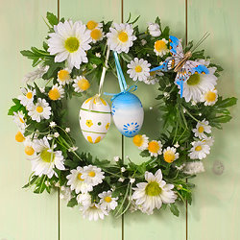
Zu jedem Osterfest gehört der Osterstrauch, welcher aus einem Bund Weidenruten, Forsythien Zweigen oder Zweige von Obstbäumen besteht. Wer keinen eigenen Garten hat um diese Zweige zu schneiden, kann sie etwa zwei Wochen vor Ostern auf dem Wochenmarkt kaufen. Es ist wichtig die Zweige neu anzuschneiden und in einer Vase mit Wasser in der Wohnung aufzustellen, damit sie zum Osterfest in voller Blüte stehen.
Diesen schmückt man anschließend mit ausgeblasenen, buntbemalten Eiern. Die ausgeblasenen Eier werden Tage vorher mit der ganzen Familie bemalt, wo besonders die Kinder viel Spaß dabei haben.

Osterkerze 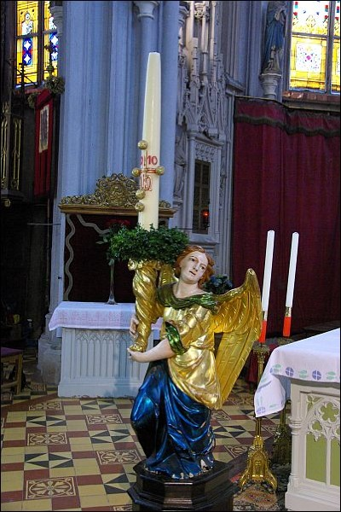
Im christlichen Glauben ist die Osterkerze seit dem 4. Jahrhundert nach Christus bekannt. In Piacenza wurde eine Osterkerze aus dem Jahre 384 gefunden. Bis zum 10. Jahrhundert hat sich der Brauch in den verschiedenen Regionen der westlichen Welt verbreitet.
Die Osterkerze symbolisiert den über Tod und Sterben siegenden auferstandenen Jesus Christus. Der Brauch, die Osterkerze an alle Kirchenbesucher weiterzugeben wurde von Jerusalem aus als uralter Brauch überliefert.

